Тест по теме: «Роль государства в экономике»
1. Расходы государства превышают доходы, это называется:
а) облигация;
б) экономическая система;
в) дефицит бюджета.

2. Государство возникло под воздействием следующих фактров:

а) политических мотивов;
б) экономических мотивов;
в) личных мотивов.

3. В 1930-е гг. в СССР проводилась индустриализация — ускоренное промышленное развитие страны. Власть разрабатывала планы развития промышленности на пять лет (пятилетку). Пятилетние планы должны были неукоснительно выполняться. Это пример действия:

а) традиционной экономической системы;
б) командной экономической системы;
в) рыночной экономики;
г) отмены товарно-денежных отношений.

4. К способам воздействия государства на экономику относится:

а) налогообложение;
б) предоставление льгот;
в) правовое регулирование;
г) все вышеперечисленное.

5. Доход, получаемый собственником акций, называется:
а) прибылью;
б) капиталом;
в) рентой;
г) дивидендом.

6. Государство воздействует на рыночную экономику:

а) контролируя цены;
б) централизованно распределяя ресурсы;
г) директивно планируя производство;
д) применяя антимонопольное законодательство.

7. Восполните пробел в приведенной ниже схеме:
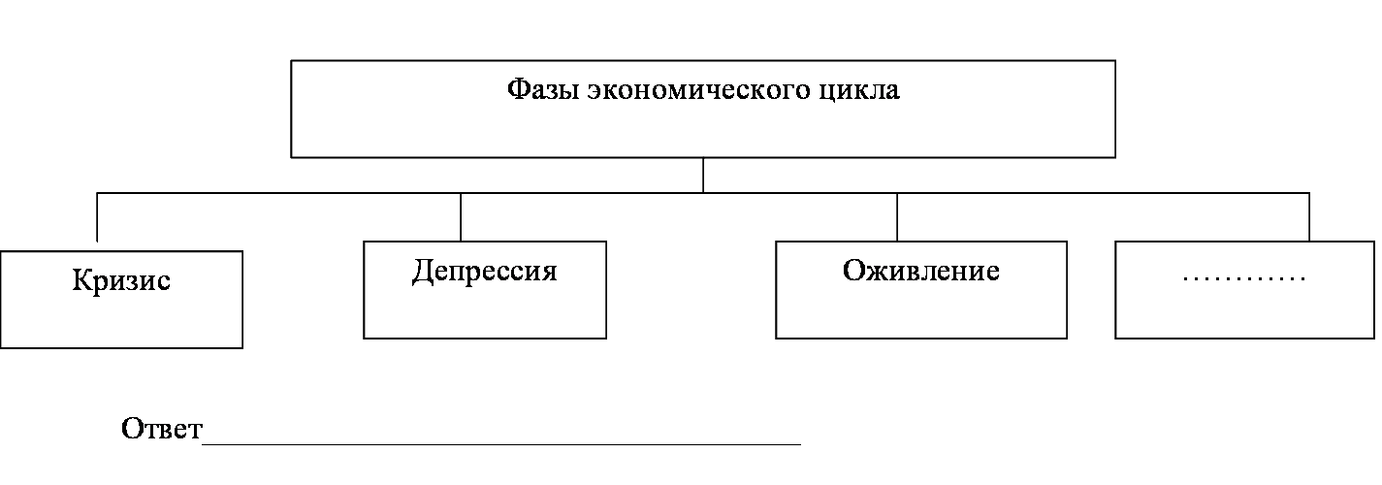
8. В годы НЭПа частный капитал преобладал в следующих областях:

а) торговле;
б) легкой промышленности;
в) тяжелой промышленности.

9. Понятия «перестройка», «ускорение», «гласность» связаны с политикой следующего правителя:
а) Н.С. Хрущёва;
б) Л.И. Брежнева;
в) Ю.В. Андропова;
г) М.С. Горбачёва.

Источник информации:
- Сайт ФИПИ http://www.fipi.ru/content/kim-ege-2015-dosrochnyy-period
- Сайт Айумка. Подготовка ЕГЭ и ОГЭ. http://iumka.ru/istoriya/testy-po-istorii/item/13766

